Витяг з протоколу № 1
засідання педагогічної ради
Пироговецького ліцею Хмельницької міської ради

від 04 січня 2022 року
Присутні: голова педагогічної ради,
секретар, 30 педагогів, практичний
психолог
відсутні: 2 педагога
Порядок денний:

- Про вибір підручників для учнів 9 класу закладу загальної середньої освіти.
- Про відбір підручників для 9 класу закладу загальної середньої освіти для повторного видання.

І.СЛУХАЛИ:
Войтюк Л.В. директора Пироговецького ліцею, яка повідомила, що на виконання наказу МОН України від 30.09.2021 року №1049 «Про проведення конкурсного відбору підручників (крім електронних) для здобувачів повної загальної середньої освіти і педагогічних працівників у 2021 - 2022 роках (9 клас)», відповідно до Порядку проведення конкурсного відбору підручників для здобувачів повної загальної освіти і педагогічних працівників, затвердженого наказом Міністерства освіти і науки України від 21.09.2021 року № 1001, з метою організації прозорого вибору педагогічними працівниками проектів підручників для 9 класу, на 2022-2023 н.р

ВИСТУПИЛИ:
- Заступник директора Пироговецького ліцею Сулима О.Г., яка зауважила, що вчителі ознайомилися з електронними версіями оригінал-макетів підручників на сайті https://lib.imzo.gov.ua/vibr-pdruchnikv-dlya-9-klasu-2021-2022-roki/ відповідно до чинних програм та обрали альтернативні підручники з кожного предмету у порядку пріоритету .
- Вчителі-предметники Сімчук О.М., Бідний О.І., Галачинська Т.О., Стаднік Д.С., які обгрунтували думку, щодо вибору саме цих підручників для учнів 9 класів . Тому попросили схвалити саме такий вибір .

УХВАЛИЛИ:
1. Схвалити результат вибору учителями електронних версій оригінал-макетів підручників для 9-х класів закладів загальної середньої освіти на 2022-2023 н.р. , а саме :

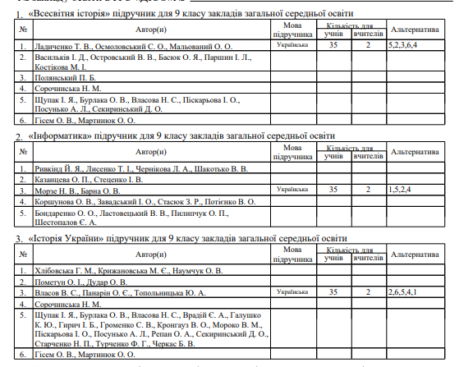
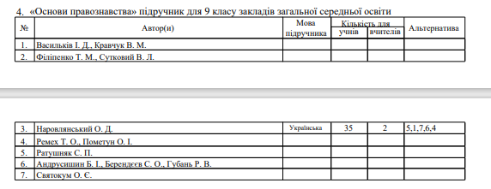
2. Заступнику директора з навчально-виховної роботи Сулимі О.Г. , бібліотекару Жубинській М.В., заповнити спеціальну форму електронних версій оригінал-макетів підручників з використанням модуля прозорого вибору підручників на базі ІСУО .
«За» – _33_; «проти»- _0_; «утримались» - _0_.
ІІ СЛУХАЛИ:
Войтюк Л.В. директора Пироговецького ліцею, яка повідомила, що на виконання наказу Міністерства освіти і науки України від 10.12.2021 року №1341 « Про організацію повторного видання підручників для 9 класу загальноосвітніх навчальних закладів», з метою організації прозорого вибору педагогічними працівниками проектів повторного видання підручників для 9 класу, на 2022-2023 н.р
ВИСТУПИЛИ:
- Заступник директора Пироговецького ліцею Сулима О.Г., яка зауважила, що вчителі ознайомилися з електронними версіями оригінал-макетів підручників повторного видання на сайті https://lib.imzo.gov.ua/vibr-pdruchnikv-dlya-9-klasu-2021-2022-roki/ відповідно до чинних програм та обрали альтернативні підручники з кожного предмету у порядку пріоритету .
- Вчителі математики Бідний О.І., Галачинська Т.О., Грицишена Г.І., фізики Луцькова С.Д., Стаднік С.Д, англійської мови Стрельбицька І.В., Данілкова Н.І., біології та хімії Кучерявий В.В., географії та основ здоров’я Коломієць Ю.М., Бондар М.М., зарубіжної літератури Гонтар Н.В., Козяр Г.М. української мови та літератури Жубинська М.В., Волошина К.С., мистецтва Сулима О.Г., які повідомили, що під час ознайомлення з фрагментами електронних версій підручників для учнів 9 класу для повторного видання, вчителями було зроблено вибір підручників (у порядку пріоритету авторів) для замовлення закладом освіти
УХВАЛИЛИ:
- Схвалити результат вибору учителями електронних версій оригінал-макетів підручників повторного видання для 9-х класів закладів загальної середньої освіти на 2022-2023 н.р. , а саме :
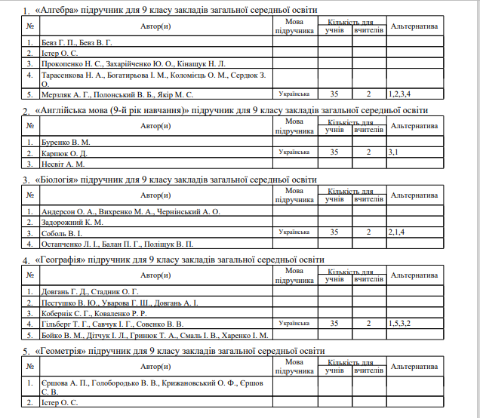
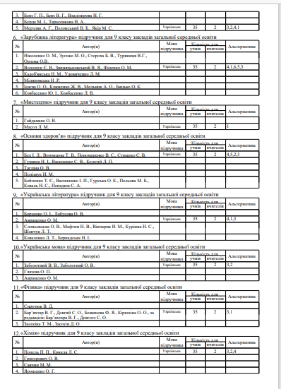
2 . Заступнику директора з навчально-виховної роботи Сулимі О.Г. , бібліотекару Жубинській М. В., заповнити спеціальну форму електронних версій оригінал-макетів підручників з використанням модуля прозорого вибору підручників на базі ІСУО .
«За» – _33_; «проти»- _0_; «утримались» - _0_.

Голова педагогічної ради Людмила ВОЙТЮК
Секретар Олександра СУЛИМА

